UBND THÀNH PHỐ HỒ CHÍ MINH  TRƯỜNG CAO ĐẲNG LÝ TỰ TRỌNG THÀNH PHỐ HỒ CHÍ MINH | CỘNG HÒA XÃ HỘI CHỦ NGHĨA VIỆT NAM  Độc lập – Tự do – Hạnh phúc

ĐỀ THI KẾT THÚC HỌC PHẦN LÝ THUYẾT
HỌC KỲ: II NĂM HỌC: 2019 – 2020

Bậc đào tạo: CAO ĐẲNG – KHÓA 2018
Học phần: KỸ THUẬT THỦY LỰC - KHÍ NÉN
Lớp: 18C1 _HL2_CK2_CK4 Ngày thi: / / 2020
Thời gian thi: _____90_____ phút (không kể thời gian phát đề)

(Thí sinh không được sử dụng tài liệu)

Đề số 2

Câu 1: (2,0 điểm)
Vẽ hình và trình bày nguyên lý hoạt động van đảo chiều duy trì 5/2?
- Vẽ hình,ghi chú đầy đủ (1 điểm)
- Trình bày nguyên lý hoạt động (1 điểm)

Câu 2: (8,0 điểm)
Một chi tiết cần khoan một lỗ khoan và được điều khiển bởi hệ thống điều khiển như hình vẽ.
Các chi tiết được đặt trong một giá đỡ, nhấn nút Start, xylanh tác động hai phía A đi ra đẩy chi tiết vào vị trí gia công đồng thời cũng kẹp chặt chi tiết, sau đó xylanh tác động hai phía B được gắn với đầu khoan đi ra để thực hiện công việc chuyển động khoan, cuối hành trình xylanh B tự quay về nhanh, sau đó xylanh A quay về để tháo kẹp và cuối cùng xylanh tác động hai phía C sẽ đi ra đẩy chi tiết vừa thực hiện xong vào thùng đặt kế bên và hoàn tất một chu trình.

- Vẽ sơ đồ hành trình bước (1 điểm)
- Thiết kế mạch điều khiển thủy lực - khí nén theo tầng (3 điểm)
- Xác định vị trí xylanh, số lượng công tắc hành trình và nam châm điện (1 điểm)
d) Thiết kế mạch điều khiển điện – khí nén theo nhịp (3 điểm)

_______Hết_______
GHI CHÚ: CÁN BỘ COI THI KHÔNG ĐƯỢC GIẢI THÍCH GÌ THÊM.

TRƯỞNG KHOA TRƯỞNG BỘ MÔN GV RA ĐỀ
(Ký và ghi rõ họ tên) (Ký và ghi rõ họ tên) (Ký và ghi rõ họ tên)

Chung Trần Thế Vinh Bùi Anh Tuấn Nguyễn Tiến Dũng

UBND THÀNH PHỐ HỒ CHÍ MINH  TRƯỜNG CAO ĐẲNG LÝ TỰ TRỌNG THÀNH PHỐ HỒ CHÍ MINH | CỘNG HÒA XÃ HỘI CHỦ NGHĨA VIỆT NAM  Độc lập – Tự do – Hạnh phúc

ĐÁP ÁN ĐỀ THI KẾT THÚC HỌC PHẦN LÝ THUYẾT
HỌC KỲ: II NĂM HỌC: 2019 – 2020

Bậc đào tạo: CAO ĐẲNG – KHÓA 2018
Học phần: KỸ THUẬT THỦY LỰC - KHÍ NÉN
Lớp: 18C1 _HL2_CK2_CK4 Ngày thi: / / 2020
Thời gian thi: _____90_____ phút (không kể thời gian phát đề)

(Thí sinh không được sử dụng tài liệu)
Đề số 2

Câu | Ý | Đáp án | Điểm
1 | a | Veõ hình, ghi chuù ñaày ñuû  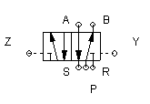 | 1,0
1 | b | Trình baøy nguyeân lyù hoaït ñoäng.  Ở trạng thái ban đầu, khi tín hiệu ở đường điều khiển Z chưa có và tín hiệu ở đường Y có thì piston ở vị trí bên trái và nguồn từ cửa P sẽ di chuyển theo chiều mũi tên đi lên đường B.  Nếu muốn thay đổi trạng thái thì đồng thời tín hiệu ở đường điều khiển Y phải mất đi và tín hiệu ở đường Z phải có thì piston sẽ bị tác động và di chuyển sang phải lúc này nguồn từ cửa P sẽ di chuyển theo chiều mũi tên đi lên cửa A. | 0.5  0.5
2
 | a. | Vẽ sơ đồ hành trình bước.  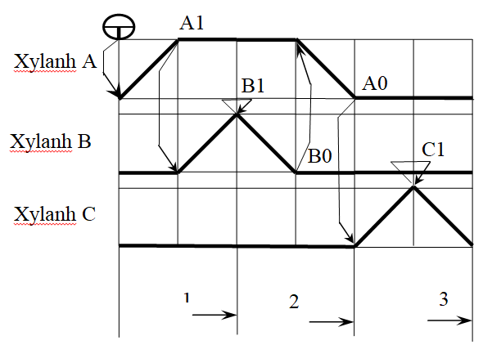 | 1
 | b. | Thiết kế mạch điều khiển thủy lực - khí nén theo tầng. | 3
 | c | Xác định vị trí xylanh, số lượng công tắc hành trình và nam châm điện | 1
  Xylanh | A⁺ | B⁺ | B⁻ | A⁻ | C⁺ | C⁻
  Coâng taéc haønh trình | Start | A1 | B1 | B0 | A0 | C1
  Nam chaâm ñieän | Y1 | Y3 | Y4 | Y2 | Y5 | Y6
 | d | Thiết kế mạch điều khiển điện – khí nén theo nhịp. | 1,5  1,5

NỘI DUNG

_______Hết_______
TRƯỞNG BỘ MÔN GIẢNG VIÊN RA ĐỀ
(Ký và ghi rõ họ tên) (Ký và ghi rõ họ tên)

Bùi Anh Tuấn Nguyễn Tiến Dũng

